××××大学 计算机学院2006级
2009─2010（第二学期）
《数据结构与算法》期末考试卷（A卷）
时间2010年6月11日9:55 ~ 11:30
考试形式：“A4一纸开卷”（允许携带一张A4纸的复习提纲）

班级 学号 姓名

题号 | 一 | 二 | 三 | 四 | 五 | 总分
分数

请注意：不要将试卷拆开! 卷面不整洁最多可以扣3分。

- 填空题（本大题共5小题，每题2分）
（不写解答过程，将答案直接填写在试题的空上）
1．按数据元素之间的逻辑关系来划分，数据结构的逻辑结构可分为四种基本类型，分别是： 、 、 和 。
2．已知两个递增有序的单链表（长度分别为m和n），如果将其归并成一个按元素递减有序的单链表，则可能达到的最好时间复杂度为 。
3．深度为h的完全二叉树至少应该包含的结点个数为 。
4．一个有n个顶点且含环路的无向连通图，所包含的边数至少应为 。
5．在最好和最坏情况下，算法的时间复杂度均为O(nlogn) 且稳定的排序方法是 。
- 单项选择题（本大题共5小题，每题2分）
1．在抽象数据类型的定义中所包含的三个要素是（ ）。
A．数据元素、数据类型和基本操作
B．逻辑结构、物理结构和基本操作
C．数据对象、数据关系和基本操作
D．数据对象、数据关系和存储结构

2．为一元的稀疏代数多项式推荐的存储表示应为（ ）。
A．广义表 | B．带头结点的单向链表
C．带头结点的双向链表 | D．顺序表

3．如果已知一棵树的先根遍历序列为ABCDEF，后根遍历序列为CEDFBA，则对这棵树进行按层遍历所得到的遍历序列应该是（ ）。
A．A B C D E F | B．A B C E F D
C．A B F C D E | D．A B C D F E

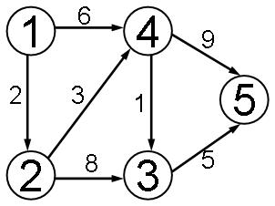
4．对于右图所示的带权有向图，从顶点1到顶点
5的最短路径为（ ）。
A．1, 4, 5
B．1, 2, 3, 5
C．1, 4, 3, 5
D．1, 2, 4, 3, 5

5．要想让平均查找长度达到最小，当由关键字集合{ 05,11,21,25,37,40,41,62,84 }构建二叉排序树时，第一个插入的关键字应为（ ）。
A．05 | B．37
C．41 | D．62

三、解答题（本大题共5小题，每题9分）
1．已知广义表的类型定义为：
typedef enum { ATOM, LIST } ElemTag;
// ATOM= =0：原子，LIST= =1：子表
typedef struct GLNode {
ElemTag tag;
union {
char atom;
struct { struct GLNode *hp, *tp; } ptr;
// ptr 是表结点的指针域，ptr.hp和ptr.tp分别指向表头和表尾
};
} *GList;

请画出广义表（d，（a，（d，c，b）），a，（（d），b））的存储表示，并指出其深度和长度。

2. 根据某字母集 { s, t, a, e, d } 中每个字母在电文中出现的频度，得出的赫夫曼编码如下：
s: | 101
t: | 00
a: | 01
e: | 11
d: | 100
(1) 请画出对应的赫夫曼树；
(2) 假设接收到的电文为110100100010001，请依据赫夫曼编码给出译电文。

3. 已知一个无向图的顶点集为 { a，b，c，d，e }，其邻接矩阵如下图所示：
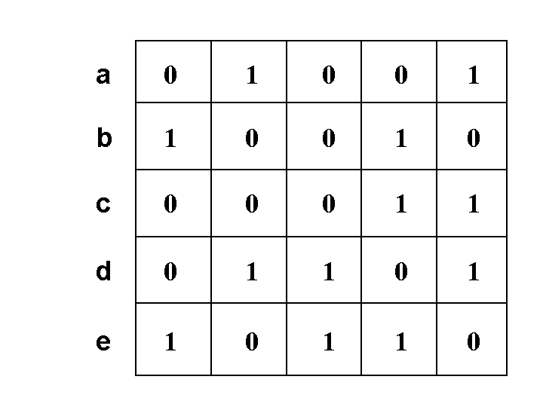
(1) 画出该无向图的逻辑结构图；
(2) 根据此邻接矩阵，从顶点b出发分别进行深度优先搜索遍历和广度优先搜索遍历，写出相应遍历的顶点序列。

4．假设哈希表H[0..17] 所使用的哈希函数为H (key) = key MOD 17，并以线性探测
再散列法解决冲突。要求：
(1) 为关键字序列 (13，21，32，18，31，30，46，47，41，63，59) 构造哈希表；
(2) 计算查找成功时的平均查找长度ASL；
(3) 列出查找某关键字64时，依次比较过的关键字。

H[0..17]
0 | 1 | 2 | 3 | 4 | 5 | 6 | 7 | 8 | 9 | 10 | 11 | 12 | 13 | 14 | 15 | 16 | 17

5．对于给定的关键字序列（483，67，41，888，150，877，255，633，442），
请按快速排序算法，写出在排序过程中前3次调用Partition(L, low, high) 后关键字的排列情况。

初始状态： 483，67，41，888，150，877，255，633，442

第1次调用后：__________________________________________________

第2次调用后：__________________________________________________

第3次调用后：__________________________________________________

四．算法阅读题（15分）
根据下图，阅读算法programXP，并回答两个问题。
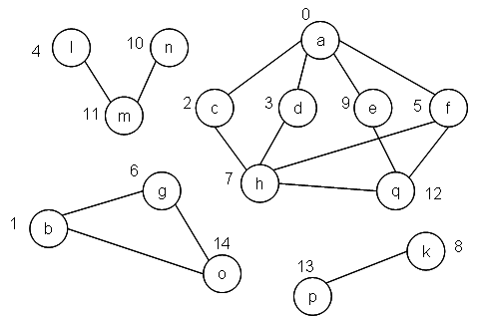

void DFS(Graph G, int v, int mark) {
visited[v] = mark; visitFunc(v);
for(w=FirstAdjVex(G, v); w != 0; w=NextAdjVex(G,v,w))
if ( !visited[w] ) DFS(G, w, mark);
} // DFS

void programXP(Graph G, int &visited[ ]) {
for (v=0; v<G.vexnum; ++v)
visited[v] = 0; // 访问标志数组初始化
s=0;
for (v=0; v<G.vexnum; ++v)
if ( !visited[v] ) {
s++;
DFS(G, v, s);
}
}

(1) 写出运行programXP() 算法后visited[ ]的最终结果：

 | 0 | 1 | 2 | 3 | 4 | 5 | 6 | 7 | 8 | 9 | 10 | 11 | 12 | 13 | 14
visited:

(2) 简述这个算法的功能。

五. 算法设计（本大题共2小题，第1题15分，第2题5分）
（算法设计题的答案请简述算法思想，语句加注释）
1．设计一个递归算法，判断一个给定的二叉排序树是否是平衡二叉树（注：平衡二叉树中任意结点的左右子树深度之差的绝对值均不大于1）。
算法的函数原型为“int isAVL(BSTree T, int &high)”，其中T是指向二叉树根的指针，high是这棵二叉树的树深。若该二叉排序树是平衡的，则返回1；否则返回0。
二叉排序树的类型定义如下：
typedef struct BiTNode { // 二叉排序树的结点结构
ElemType data; // 数据域
struct BiTNode *lchild, *rchild; // 左、右孩子的指针域
} BiTNode, *BSTree;

2．设计一个“部分排序”问题的算法，即在不进行整体排序的情况下，从长度为n的无序序列中，仅挑选m（m<<n）个值最大的元素，形成一个子序列，并按递减顺序排列好，要求算法的时间复杂度控制在O(m log n)，空间复杂度控制在O(1)。
实际的问题背景出现在“推荐免试研究生”的名单选择等应用需求中。例如，无需进行整体排序，从300多人的毕业班中求得加权总分排名最高的20名学生，并从高到低排序输出。

